Стихи о компьютере для детей.
Эти стихи я сочинила к проведению классного часа для первоклассников по теме: « Компьютер – друг или враг».
Сравнение с волшебными предметами прочитанных сказок особенно понравились детям, ведь они сами сочиняли загадки по литературному чтению, сравнивая блюдце со скайпом, компьютер – с электронной библиотекой мудрости.

Чудо - компьютер.
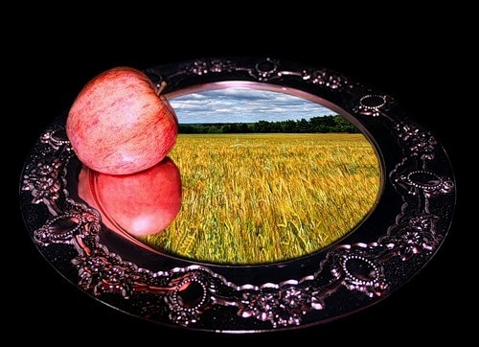
Баба Яга и злая царица
Всё обо всём узнавали:
Блюдцу и Зеркальцу
Кучу вопросов
О жизни они задавали.
Умные люди придумали лучше
Этих волшебных предметов -
Чудо – компьютер!
Этот помощник
Не держит от друга секретов!

Мой помощник.
Ноутбук… что это значит?
Может, дальняя страна
Или остров в океане…
Очень ясность нам нужна!
Оказалось, что компьютер
С именем волшебным
Стал для каждого из нас
Помощником учебным!

Учитель начальных классов МКОУ СОШ №7 г. – к. Кисловодска
Халина Ольга Васильевна

Скачано с www.znanio.ru

